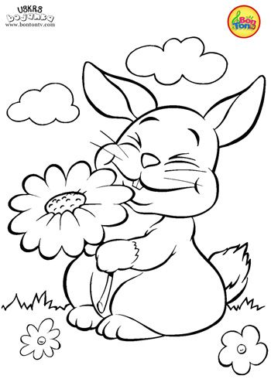Utorak 14.4.2020.

**HRVATSKI JEZIK**

**KAKO SAM PROVEO/PROVELA USKRS – jezično izražavanje**

Nadam se da si se odmorio/ odmorila ova 4 dana i da si spreman/spremna

za nove izazove i zadatke.

Za današnji sat iz hrvatskoga ćeš napisati jedan kraći sastavak s naslovom KAKO SAM PROVEO/ PROVELA USKRS.

Opiši što si radio/radila ova 4 dana, jesi li pomagao/pomagala u pripremanju kolača, nekih drugih jela... Jesi li bojao/bojala pisanice? Ako jesi, s kim? Kako si se osjećao/ osjećala? I tako dalje...

Ne zaboravi da svaki sastavak ima 3 glavna djela (uvodni dio, glavni dio i zaključak) koji moraju biti uvučeni. Isto tako, pripazi na pisanje č/ć/ije/je, veliko i malo početno slovo.

**Kada napišeš, pošalji mi svoj sastavak na pregled, najkasnije do srijede, 15.4. do 10h. ☺**

**PRILAGOĐENI PROGRAM** – izvršava navedeni zadatak

**MATEMATIKA**

**DIJELJENJE BROJEM 2 – obrada**

Sad, kada si naučio/naučila množiti brojem 2, naučit ćeš i dijeliti brojem 2. Nije ništa teško tako da bez straha. ☺

Za početak, otvori udžbenik na 70.strani, riješi zadatke pod ZNAM, pročitaj tekst na istoj strani i prepiši plan ploče.

Nakon toga riješi udžbenik na 71.strani i zbirku na 98.strani.

Sretno! ☺

|  |
| --- |
| **Školski rad 14.4.2020.**  **Dijeljenje brojem 2**  U akvariju je 8 ribica.  Dvoje djece želi kupiti jednako mnogo ribica.  Koliko će ih svatko kupiti?  Untitled-304d  8 – 2 = 6 8 : 2 = 4 jer je 4 · 2 = 8  6 – 2 = 4  4 – 2 = 2 Svatko će kupiti 4 ribice.  6 · 2 = 12  12 : 2 = 6  12 : 6 =2  Untitled-1 |

**PRILAGOĐENI PROGRAM** – pročitati DIJELJENJE BROJEM 2 u svom udžbeniku, prepisati plan ploče.

**GLAZBENA KULTURA**

**BINGO – obrada pjesme**

Za početak, ponovi pjesmice Mali ples i Nije lako bubamarcu.

Nakon toga, otvori udžbenik na 52. strani. Danas ćeš naučiti pjesmicu BINGO.

Pročitaj tekst, poslušaj pomoću CD-a pjesmu i uvježbaj je pjevati.

Budući da se još neko vrijeme nećemo vidjeti, a jako bi htjela čuti kako ti ide pjevanje, imaš jedan zadatak.

*Do idućeg sata iz glazbenoga (utorak, 21.4.) odaberi jednu od ove 3 pjesmice (Mali ples, Nije lako bubamarcu ili Bingo) te pomoću roditelja snimi audio snimku i pošalji mi je da čujem kako si naučio. Naravno, tvoj trud neće biti uzaludan jer ćeš dobiti ocjenu. ☺

**TJELESNA I ZDRAVSTVENA KULTURA**

Za početak napravi vježbe razgibavanja, a zatim ponovi kolut naprijed.

Možeš na podu ili krevetu. Na pod obavezno stavi barem deku. Obavezno zamoli roditelja da bude pokraj tebe dok budeš vježbao.

**GLAZBENO –SCENSKA SKUPINA**

Odaberi neki animirani film po izboru i pogledaj ga.